隔热检查计算书
公共建筑

工程名称 | 新建项目
工程地点 | 河北-保定
设计编号
建设单位
设计单位
设 计 人
校 对 人
审 核 人
计算日期 | 2022年3月10日


采用软件 | 斯维尔节能设计BECS2020
软件版本 | 20210101
研发单位 | 北京绿建软件股份有限公司
正版授权码 | T17732299268

目 录

1 建筑概况 3
2 评价依据 3
3 评价目标与方法 3
3.1 评价目标 3
3.2 评价方法 3
4 边界条件参数设置 4
4.1 基本设置 4
4.2 室外空气温度 5
4.3 室外太阳辐射照度 5
4.4 室内空气温度 6
5 工程材料 7
6 工程构造 7
6.1 屋顶构造 7
6.1.1 屋顶构造一 7
6.2 外墙构造 8
6.2.1 外墙构造一 8
6.3 热桥柱构造 11
6.3.1 热桥柱构造一 11
7 验算结论 13
7.1 自然通风房间 13

建筑概况
工程名称 | 新建项目
工程地点 | 河北-保定
地理位置 | 北纬：38.85° | 东经：115.51°
气候子区 | 寒冷A区
大气透明度等级 | 4
建筑面积 | 地上26077㎡ 地下0㎡
建筑层数 | 地上24 地下0
建筑高度 | 96.0m
结构类型 | 条形

评价依据
1. 公共建筑节能设计标准DB13(J)81-2016
2. 《民用建筑热工设计规范》GB50176
3. 《绿色建筑评价标准》 GB/T 50378
4. 《绿色建筑评价技术细则（试行）》
5. 施工图、设计说明、节能计算书

评价目标与方法

评价目标
- 依据《民用建筑热工设计规范》和《绿色建筑评价标准》的要求和规定，屋顶和外墙的隔热性能应满足要求。
- 通过房间围护结构的内表面温度计算，判断是否不大于《民用建筑热工设计规范》给出的内表面最高温度。

评价方法
- 在给定两侧空气温度及变化规律的情况下，外墙内表面最高温度应符合表3.2.1的要求：
表3.2.1 外墙内表面最高温度的限值
房间类型 | 自然通风房间 | 空调房间
房间类型 | 自然通风房间 | 重质围护结构  （D≥2.5） | 轻质围护结构  （D＜2.5）
内表面最高温度 | ≤ t_{e.max} | ≤t_{i}+2 | ≤t_{i}+3

- 在给定两侧空气温度及变化规律的情况下，屋面内表面最高温度应符合表3.2.2的要求：
表3.2.2 屋顶内表面最高温度的限值
房间类型 | 自然通风房间 | 空调房间
房间类型 | 自然通风房间 | 重质围护结构  （D≥2.5） | 轻质围护结构  （D＜2.5）
内表面最高温度 | ≤ t_{e.max} | ≤t_{i}+2.5 | ≤t_{i}+3.5

表中：—围护结构内表面最高温度（），应按《民用建筑热工设计规范》 GB50176-2016附录C.3 的规定计算；
$t_{i}$—室内空气温度，（）。
t_{e.max}—累年日平均温度最高日的最高温度（）,应按《民用建筑热工设计规范》
GB50176-2016配套软件气象数据取用。

- 外围护结构内表面最高温度按照规范《民用建筑热工设计规范》(GB50176-2016)附录C.3 的规定计算：
- 按式3.2.3-1建立常物性、无内热源的一维非稳态导热的内部微分方程，微分方程的求解可采用有限差分法：
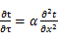 （3.2.3-1）
式中： —温度对于时间的导数，/s。
—材料的导温系数，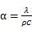，m²/s。
- 按式3.2.3-2建立第三类边界条件隐式差分格式边界节点方程（边界节点1，节点n 可参照）：
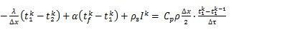（3.2.3-2）
式中：$C_{p}$—材料的比热， J /(kg·K)；
$ρ$—材料的密度，kg/m³；
—材料的导温系数，，m²/s；
$Δx$—差分步长，m；
—材料的导热系数，［W/(m·K)］；
$t_{f}^{k}$—对流换热温度，。
- 按式3.2.3-3列出各内部节点和边界点的节点方程，并求解节点方程组得到外墙、屋顶内表面温度值。
,i=1,2,……n （3.2.3-3）
式中：$t_{i}$—差分节点温度值，。

边界条件参数设置

基本设置
公式及变量 | 变量名 |  | 数值 | 说明
（一）内表面边界条件（第三类边界条件）
 |  | 夏季室内温度， |  | 按《民用建筑热工设计规范》GB50176-2016第3.3.2条的规定取值。
 |  | 室内侧对流换热系数，W/(m²·K) | 8.7 | 按《民用建筑热工设计规范》 GB50176-2016附录B.4.1，表B.4.1-1取值。
（二）外表面边界条件（第三类边界条件）
 |  | 室外侧对流换热系数，(m²·K) | 19.0 | 按《民用建筑热工设计规范》 GB50176-2016附录B.4.1，表B.4.1-2取值。
 |  | 室外空气逐时温度， |  | 按《民用建筑热工设计规范》 GB50176-2016配套软件气象数据取用。
 |  | 表面法向太阳总辐射强度，包括直射和散射，W/m² |  | 按《民用建筑热工设计规范》 GB50176-2016配套软件气象参数取值。
 |  | 外表面太阳辐射吸收系数 |  | 根据工程构造取值。

室外空气温度
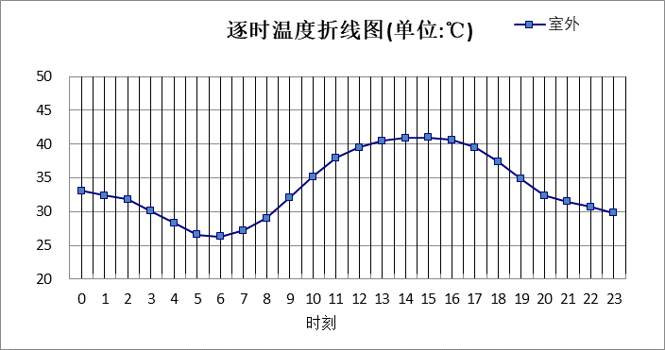

0:00 | 1:00 | 2:00 | 3:00 | 4:00 | 5:00 | 6:00 | 7:00 | 8:00 | 9:00 | 10:00 | 11:00
33.10 | 32.40 | 31.80 | 30.10 | 28.30 | 26.60 | 26.30 | 27.20 | 29.00 | 32.10 | 35.20 | 38.00
12:00 | 13:00 | 14:00 | 15:00 | 16:00 | 17:00 | 18:00 | 19:00 | 20:00 | 21:00 | 22:00 | 23:00
39.50 | 40.50 | 40.90 | 41.00 | 40.60 | 39.50 | 37.40 | 34.80 | 32.40 | 31.50 | 30.70 | 29.80

室外太阳辐射照度
变量 | 变量名 | 公式来源
 | 表面法向太阳总辐射强度，包括直射和散射，W/ m² | 按《民用建筑热工设计规范GB  50176-2016》配套软件气象数据取用。

时刻\朝向 | 东 | 南 | 西 | 北 | 水平
0:00 | 0.00 | 0.00 | 0.00 | 0.00 | 0.00
1:00 | 0.00 | 0.00 | 0.00 | 0.00 | 0.00
2:00 | 0.00 | 0.00 | 0.00 | 0.00 | 0.00
3:00 | 0.00 | 0.00 | 0.00 | 0.00 | 0.00
4:00 | 15.85 | 10.86 | 10.92 | 6.14 | 18.40
5:00 | 154.39 | 63.14 | 73.00 | 32.39 | 138.60
6:00 | 274.71 | 118.92 | 118.65 | 70.66 | 258.50
7:00 | 383.10 | 165.33 | 138.26 | 112.22 | 381.00
8:00 | 434.34 | 229.37 | 150.13 | 124.57 | 518.30
9:00 | 451.85 | 343.62 | 191.00 | 160.06 | 720.10
10:00 | 372.27 | 429.25 | 221.67 | 186.27 | 855.30
11:00 | 240.04 | 471.49 | 240.04 | 201.58 | 921.40
12:00 | 229.22 | 442.19 | 383.36 | 192.49 | 879.30
13:00 | 212.80 | 377.97 | 492.00 | 177.88 | 784.70
14:00 | 194.10 | 292.31 | 535.79 | 160.42 | 645.80
15:00 | 172.12 | 205.72 | 486.17 | 139.85 | 480.00
16:00 | 132.56 | 127.60 | 339.24 | 74.34 | 301.40
17:00 | 64.97 | 48.25 | 162.62 | 21.15 | 128.60
18:00 | 0.00 | 0.00 | 0.00 | 0.00 | 0.00
19:00 | 0.00 | 0.00 | 0.00 | 0.00 | 0.00
20:00 | 0.00 | 0.00 | 0.00 | 0.00 | 0.00
21:00 | 0.00 | 0.00 | 0.00 | 0.00 | 0.00
22:00 | 0.00 | 0.00 | 0.00 | 0.00 | 0.00
23:00 | 0.00 | 0.00 | 0.00 | 0.00 | 0.00

室内空气温度
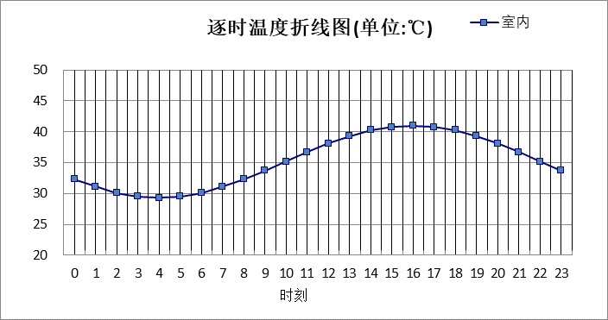
0:00 | 1:00 | 2:00 | 3:00 | 4:00 | 5:00 | 6:00 | 7:00 | 8:00 | 9:00 | 10:00 | 11:00
32.27 | 31.06 | 30.13 | 29.55 | 29.35 | 29.55 | 30.13 | 31.06 | 32.27 | 33.68 | 35.20 | 36.71
12:00 | 13:00 | 14:00 | 15:00 | 16:00 | 17:00 | 18:00 | 19:00 | 20:00 | 21:00 | 22:00 | 23:00
38.12 | 39.33 | 40.26 | 40.85 | 41.05 | 40.85 | 40.26 | 39.33 | 38.12 | 36.71 | 35.20 | 33.68

工程材料
材料名称 | 导热系数λ | 蓄热系数S | 密度ρ | 比热容Cp | 蒸汽渗透系数u | 备注
材料名称 | W/(m.K) | W/(㎡.K) | kg/m³ | J/(kg.K) | g/(m.h.kPa) | 备注
细石混凝土（双向配筋） | 1.740 | 17.060 | 2500.0 | 920.0 | 0.0000
聚合物砂浆（网格布） | 0.930 | 11.306 | 1800.0 | 1050.0 | 0.0000
硬质聚氨酯泡沫塑料 | 0.024 | 0.280 | 30.0 | 1500.0 | 0.0000
水泥膨胀珍珠岩(ρ=800) | 0.260 | 4.207 | 800.0 | 1170.0 | 0.0000
钢筋混凝土（1） | 1.740 | 17.060 | 2500.0 | 920.0 | 0.0000
水泥砂浆（1） | 0.930 | 11.306 | 1800.0 | 1050.0 | 0.0000
聚苯板(EPS板) | 0.041 | 0.287 | 20.0 | 1380.0 | 0.0000
石灰水泥砂浆（混合砂浆） | 0.870 | 10.627 | 1700.0 | 1050.0 | 0.0000
三排孔陶粒混凝土空心砌块墙(ρ=465) | 0.180 | 10.000 | 465.0 | 1000.0 | 0.0000 | 河北居住2007规范第35页
石灰砂浆（1） | 0.810 | 9.948 | 1600.0 | 1050.0 | 0.0000
页岩砖墙 | 0.870 | 11.116 | 1800.0 | 1085.0 | 0.0000 | 河北居住2007规范第35页
聚苯颗粒保温浆料(ρ=230) | 0.059 | 1.020 | 230.0 | 1036.0 | 0.0000

工程构造

屋顶构造

屋顶构造一
材料名称  由外到内 | 厚度 | 差分  步长 | 导热  系数 | 蓄热  系数 | 修正  系数 | 热阻 | 热惰性  指标
材料名称  由外到内 | (mm) | (mm) | W/(m.K) | W/(㎡.K) | α | (㎡K)/W | D=R*S
细石混凝土（双向配筋） | 40 | 10.0 | 1.740 | 17.060 | 1.00 | 0.023 | 0.392
聚合物砂浆（网格布） | 20 | 10.0 | 0.930 | 11.306 | 1.00 | 0.022 | 0.243
硬质聚氨酯泡沫塑料 | 75 | 10.7 | 0.024 | 0.280 | 1.20 | 2.604 | 0.875
水泥膨胀珍珠岩(ρ=800) | 20 | 6.7 | 0.260 | 4.207 | 1.00 | 0.077 | 0.324
钢筋混凝土（1） | 100 | 12.5 | 1.740 | 17.060 | 1.00 | 0.057 | 0.980
各层之和∑ | 255 | － | － | － | － | 2.783 | 2.814
差分时间步长(分钟) | 5.0
外表面太阳辐射吸收系数 | 0.75
传热系数K=1/(0.16+∑R) | 0.34
重质/轻质 | 重质围护结构

自然通风房间：逐时温度
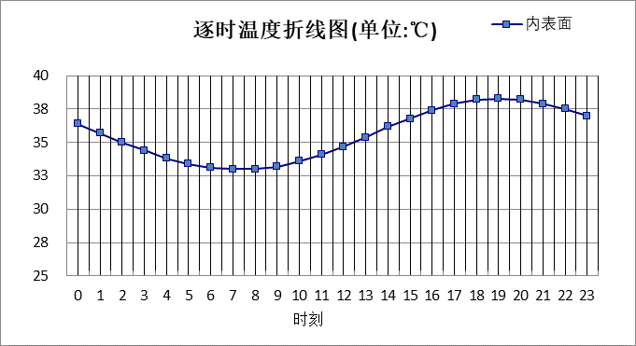

0:00 | 1:00 | 2:00 | 3:00 | 4:00 | 5:00 | 6:00 | 7:00 | 8:00 | 9:00 | 10:00 | 11:00
36.36 | 35.68 | 35.00 | 34.37 | 33.82 | 33.38 | 33.09 | 32.96 | 33.00 | 33.22 | 33.60 | 34.12
12:00 | 13:00 | 14:00 | 15:00 | 16:00 | 17:00 | 18:00 | 19:00 | 20:00 | 21:00 | 22:00 | 23:00
34.74 | 35.44 | 36.15 | 36.82 | 37.41 | 37.87 | 38.16 | 38.27 | 38.20 | 37.94 | 37.53 | 36.99

外墙构造

外墙构造一
材料名称  由外到内 | 厚度 | 差分  步长 | 导热  系数 | 蓄热  系数 | 修正  系数 | 热阻 | 热惰性  指标
材料名称  由外到内 | (mm) | (mm) | W/(m.K) | W/(㎡.K) | α | (㎡K)/W | D=R*S
石灰砂浆（1） | 20 | 10.0 | 0.810 | 9.948 | 1.00 | 0.025 | 0.246
页岩砖墙 | 285 | 9.8 | 0.870 | 11.116 | 1.00 | 0.328 | 3.641
硬质聚氨酯泡沫塑料 | 60 | 10.0 | 0.024 | 0.280 | 1.20 | 2.083 | 0.700
水泥砂浆（1） | 10 | 10.0 | 0.930 | 11.306 | 1.00 | 0.011 | 0.122
聚苯颗粒保温浆料(ρ=230) | 15 | 5.0 | 0.059 | 1.020 | 1.00 | 0.254 | 0.259
各层之和∑ | 390 | － | － | － | － | 2.701 | 4.968
差分时间步长(分钟) | 5.0
外表面太阳辐射吸收系数 | 0.75
传热系数K=1/(0.16+∑R) | 0.35
重质/轻质 | 重质围护结构

自然通风房间：东向逐时温度
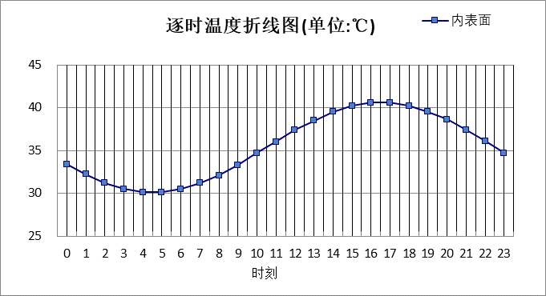

0:00 | 1:00 | 2:00 | 3:00 | 4:00 | 5:00 | 6:00 | 7:00 | 8:00 | 9:00 | 10:00 | 11:00
33.36 | 32.16 | 31.19 | 30.50 | 30.14 | 30.14 | 30.49 | 31.18 | 32.15 | 33.33 | 34.66 | 36.03
12:00 | 13:00 | 14:00 | 15:00 | 16:00 | 17:00 | 18:00 | 19:00 | 20:00 | 21:00 | 22:00 | 23:00
37.36 | 38.54 | 39.52 | 40.21 | 40.56 | 40.57 | 40.22 | 39.53 | 38.56 | 37.38 | 36.05 | 34.68

自然通风房间：西向逐时温度
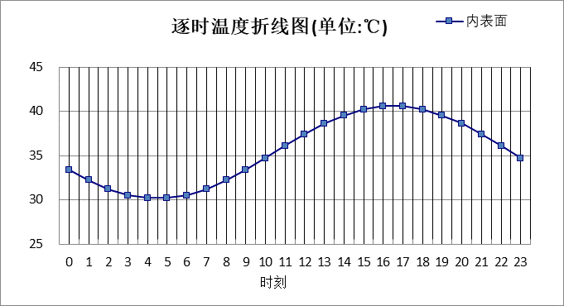

0:00 | 1:00 | 2:00 | 3:00 | 4:00 | 5:00 | 6:00 | 7:00 | 8:00 | 9:00 | 10:00 | 11:00
33.37 | 32.19 | 31.22 | 30.53 | 30.17 | 30.17 | 30.52 | 31.21 | 32.18 | 33.36 | 34.69 | 36.05
12:00 | 13:00 | 14:00 | 15:00 | 16:00 | 17:00 | 18:00 | 19:00 | 20:00 | 21:00 | 22:00 | 23:00
37.38 | 38.56 | 39.52 | 40.21 | 40.56 | 40.56 | 40.20 | 39.52 | 38.56 | 37.38 | 36.06 | 34.69

自然通风房间：南向逐时温度
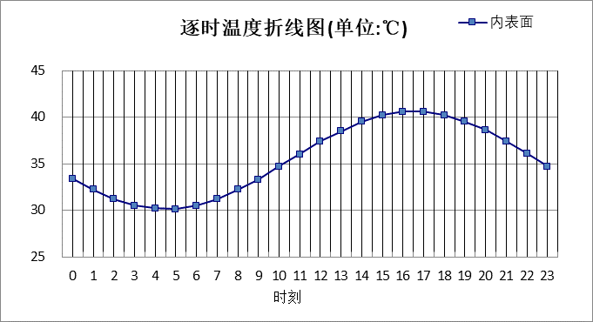

0:00 | 1:00 | 2:00 | 3:00 | 4:00 | 5:00 | 6:00 | 7:00 | 8:00 | 9:00 | 10:00 | 11:00
33.36 | 32.17 | 31.20 | 30.51 | 30.15 | 30.15 | 30.50 | 31.19 | 32.15 | 33.34 | 34.66 | 36.03
12:00 | 13:00 | 14:00 | 15:00 | 16:00 | 17:00 | 18:00 | 19:00 | 20:00 | 21:00 | 22:00 | 23:00
37.35 | 38.54 | 39.51 | 40.19 | 40.55 | 40.55 | 40.20 | 39.52 | 38.56 | 37.37 | 36.05 | 34.68

自然通风房间：北向逐时温度
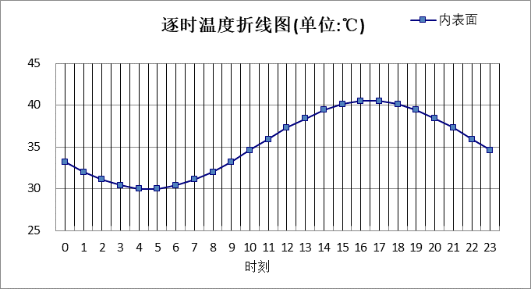

0:00 | 1:00 | 2:00 | 3:00 | 4:00 | 5:00 | 6:00 | 7:00 | 8:00 | 9:00 | 10:00 | 11:00
33.23 | 32.05 | 31.07 | 30.39 | 30.03 | 30.03 | 30.39 | 31.08 | 32.05 | 33.24 | 34.56 | 35.94
12:00 | 13:00 | 14:00 | 15:00 | 16:00 | 17:00 | 18:00 | 19:00 | 20:00 | 21:00 | 22:00 | 23:00
37.26 | 38.45 | 39.41 | 40.10 | 40.45 | 40.45 | 40.10 | 39.41 | 38.44 | 37.25 | 35.93 | 34.56

热桥柱构造

热桥柱构造一
材料名称  由外到内 | 厚度 | 差分  步长 | 导热  系数 | 蓄热  系数 | 修正  系数 | 热阻 | 热惰性  指标
材料名称  由外到内 | (mm) | (mm) | W/(m.K) | W/(㎡.K) | α | (㎡K)/W | D=R*S
石灰砂浆（1） | 20 | 10.0 | 0.810 | 9.948 | 1.00 | 0.025 | 0.246
页岩砖墙 | 240 | 10.0 | 0.870 | 11.116 | 1.00 | 0.276 | 3.066
硬质聚氨酯泡沫塑料 | 60 | 10.0 | 0.024 | 0.280 | 1.20 | 2.083 | 0.700
水泥砂浆（1） | 10 | 10.0 | 0.930 | 11.306 | 1.00 | 0.011 | 0.122
聚苯颗粒保温浆料(ρ=230) | 15 | 5.0 | 0.059 | 1.020 | 1.00 | 0.254 | 0.259
各层之和∑ | 345 | － | － | － | － | 2.649 | 4.393
差分时间步长(分钟) | 5.0
外表面太阳辐射吸收系数 | 0.75
传热系数K=1/(0.16+∑R) | 0.36
重质/轻质 | 重质围护结构

自然通风房间：东向逐时温度
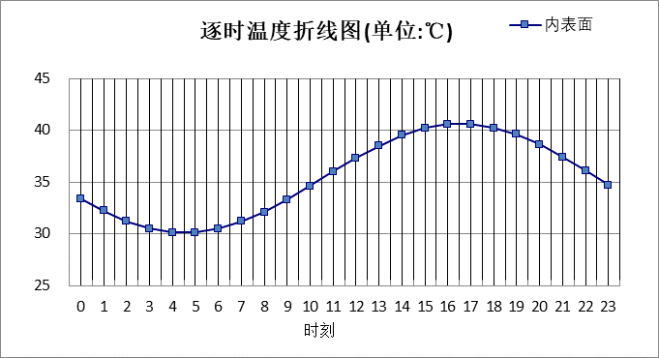

0:00 | 1:00 | 2:00 | 3:00 | 4:00 | 5:00 | 6:00 | 7:00 | 8:00 | 9:00 | 10:00 | 11:00
33.38 | 32.18 | 31.20 | 30.51 | 30.15 | 30.14 | 30.49 | 31.17 | 32.13 | 33.31 | 34.64 | 36.01
12:00 | 13:00 | 14:00 | 15:00 | 16:00 | 17:00 | 18:00 | 19:00 | 20:00 | 21:00 | 22:00 | 23:00
37.34 | 38.53 | 39.51 | 40.20 | 40.57 | 40.58 | 40.23 | 39.55 | 38.59 | 37.41 | 36.08 | 34.71

自然通风房间：西向逐时温度
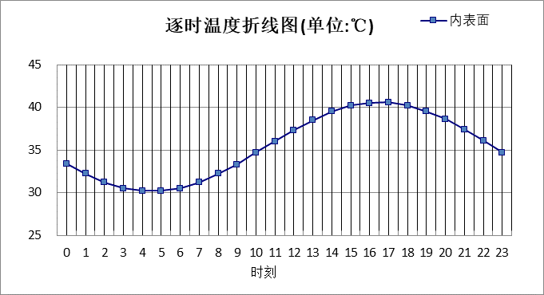

0:00 | 1:00 | 2:00 | 3:00 | 4:00 | 5:00 | 6:00 | 7:00 | 8:00 | 9:00 | 10:00 | 11:00
33.41 | 32.22 | 31.24 | 30.55 | 30.18 | 30.17 | 30.52 | 31.20 | 32.16 | 33.35 | 34.66 | 36.03
12:00 | 13:00 | 14:00 | 15:00 | 16:00 | 17:00 | 18:00 | 19:00 | 20:00 | 21:00 | 22:00 | 23:00
37.35 | 38.53 | 39.50 | 40.19 | 40.54 | 40.55 | 40.21 | 39.54 | 38.59 | 37.41 | 36.10 | 34.73

自然通风房间：南向逐时温度
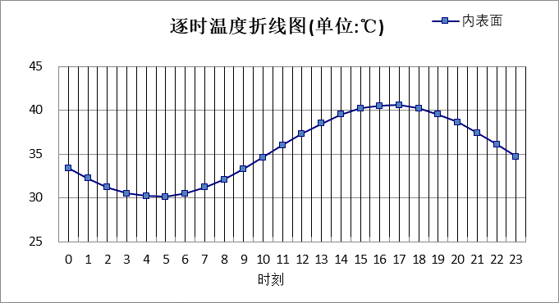

0:00 | 1:00 | 2:00 | 3:00 | 4:00 | 5:00 | 6:00 | 7:00 | 8:00 | 9:00 | 10:00 | 11:00
33.39 | 32.19 | 31.21 | 30.52 | 30.16 | 30.15 | 30.50 | 31.18 | 32.14 | 33.32 | 34.64 | 36.01
12:00 | 13:00 | 14:00 | 15:00 | 16:00 | 17:00 | 18:00 | 19:00 | 20:00 | 21:00 | 22:00 | 23:00
37.33 | 38.52 | 39.49 | 40.18 | 40.55 | 40.56 | 40.22 | 39.55 | 38.59 | 37.41 | 36.09 | 34.72

自然通风房间：北向逐时温度
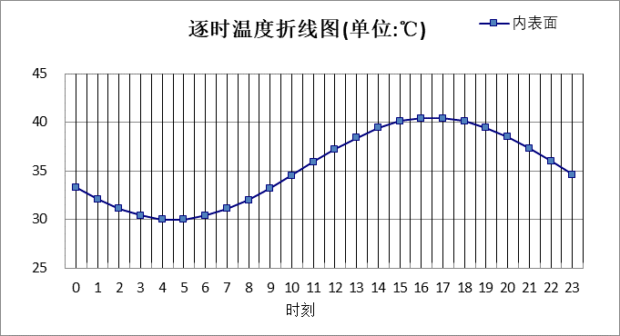

0:00 | 1:00 | 2:00 | 3:00 | 4:00 | 5:00 | 6:00 | 7:00 | 8:00 | 9:00 | 10:00 | 11:00
33.26 | 32.06 | 31.09 | 30.40 | 30.04 | 30.04 | 30.39 | 31.07 | 32.04 | 33.23 | 34.55 | 35.92
12:00 | 13:00 | 14:00 | 15:00 | 16:00 | 17:00 | 18:00 | 19:00 | 20:00 | 21:00 | 22:00 | 23:00
37.24 | 38.43 | 39.40 | 40.08 | 40.44 | 40.45 | 40.10 | 39.42 | 38.46 | 37.28 | 35.95 | 34.58

验算结论

自然通风房间
类型 | 构造 | 时刻 | 最高温度(℃) | 限值(℃) | 结论
屋顶 | 上:屋顶构造一 | 19:05 | 38.27 | 41.00 | 满足
外墙 | 东:外墙构造一 | 16:25 | 40.58 | 41.00 | 满足
外墙 | 西:外墙构造一 | 16:25 | 40.57 | 41.00 | 满足
外墙 | 南:外墙构造一 | 16:25 | 40.57 | 41.00 | 满足
外墙 | 北:外墙构造一 | 16:25 | 40.47 | 41.00 | 满足
热桥柱 | 东:热桥柱构造一 | 16:30 | 40.59 | 41.00 | 满足
热桥柱 | 西:热桥柱构造一 | 16:30 | 40.56 | 41.00 | 满足
热桥柱 | 南:热桥柱构造一 | 16:35 | 40.57 | 41.00 | 满足
热桥柱 | 北:热桥柱构造一 | 16:30 | 40.46 | 41.00 | 满足

